**BỘ ĐỀ ÔN**

**ĐỀ SỐ 8**

**KỲ THI THPT QG**

**NĂM HỌC 2019-2020**

**PHẦN ĐỀ BÀI**

**I ===I**

**Câu 1:** Một âm có tần số xác định truyền lần lượt trong nhôm, nước, không khí với tốc độ tương ứng là v1, v2, v3. Nhận định nào sau đây đúng?

**A.** v2 > v1 > v3. **B.** v3 > v2 > v1. **C.** v1 > v3 > v2. **D.** v1 > v2 > v3.

**Câu 2:** Trong dao động điều hòa, lực kéo về luôn

**A.** không đổi theo thời gian. **B.** hướng về vị trí cân bằng.

**C.** hướng về biên dương. **D.** cùng chiều chuyển động.

**Câu 3:** Con lắc đơn có chiều dài , dao động điều hòa tại nơi có gia tốc trọng trường . Tần số dao động riêng của con lắc là

**A.** . **B.** . **C.** . **D.** .

**Câu 4:** Khi nói về ánh sáng, phát biểu nào sau đây **sai** ?

**A.** Hiện tượng quang điện trong được ứng dụng trong quang điện trở và pin quang điện.

**B.** Trong chân không, phôtôn bay với tốc độ 3. 108 m/s dọc theo tia sáng.

**C.** Tia laze có tính đơn sắc cao, tính định hướng cao và cường độ lớn.

**D.** Ánh sáng huỳnh quang có bước sóng ngắn hơn bước sóng ánh sáng kích thích.

**Câu 5:** Pin quang điện là nguồn điện, trong đó

**A.** hóa năng được biến đổi trực tiếp thành điện năng.

**B.** quang năng được biến đổi trực tiếp thành điện năng.

**C.** cơ năng được biến đổi trực tiếp thành điện năng.

**D.** nhiệt năng được biến đổi trực tiếp thành điện năng.

**Câu 6:** Đặt điện áp xoay chiều u = U0coswt vào hai đầu đoạn mạch chỉ có điện trở thuần. Gọi U là điện áp hiệu dụng giữa hai đầu đoạn mạch; i, I0 và I lần lượt là giá trị tức thời, giá trị cực đại và giá trị hiệu dụng của cường độ dòng điện trong đoạn mạch. Hệ thức nào sau đây **sai**?

**A.**  **B.**  **C.**  **D.** 

**Câu 7:** Trong đoạn mạch điện xoay chiều gồm điện trở thuần mắc nối tiếp với cuộn cảm thuần, so với điện áp hai đầu đoạn mạch thì cường độ dòng điện trong mạch có thể

**A.** trễ pha .  **B.** sớm pha .  **C.** sớm pha .  **D.** trễ pha .

**Câu 8:** Trong chân không, ánh sáng có bước sóng lớn nhất trong số các ánh sáng đơn sắc: chàm, vàng, lam, tím là

**A.** ánh sáng tím **B.** ánh sáng chàm **C.** ánh sáng vàng **D.** ánh sáng lam

**Câu 9:** Đồng vị là những nguyên tử mà hạt nhân có cùng số

**A.** nuclôn nhưng khác số prôtôn.  **B.** prôtôn nhưng khác số nuclôn.

**C.** nuclôn nhưng khác số nơtron.  **D.** nơtron nhưng khác số prôtôn.

**Câu 10:** Hạt nhân  phóng xạ β- tạo thành hạt nhân X. Hạt nhân X tiếp tục phóng xạ α tạo thành hạt nhân

**A.**   **B.**   **C.**   **D.** 

**Câu 11:** Kênh truyền hình X được phát trên hai tần số 479,25 MHz và 850 MHz. Các sóng vô tuyến mà đài truyền hình Vĩnh Phúc sử dụng là loại

**A.** sóng trung. **B.** sóng ngắn. **C.** sóng cực ngắn. **D.** sóng dài.

**Câu 12:** Cho mạch điện như hình: hai đèn Đ1 và Đ2 giống hệt nhau,điện trở R và ống dây có độ tự cảm L có cùng giá trị điện trở. Khi đóng khóa K thì

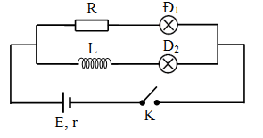

**A.** đèn Đ1 và Đ2 đều sáng lên ngay.

**B.** đèn Đ1 sáng lên từ từ còn đèn Đ2 sáng lên ngay.

**C.** đèn Đ1 và Đ2 đều sáng lên từ từ.

**D.** đèn Đ1 sáng lên ngay còn Đ2 sáng lên từ từ.

**Câu 13:** Ánh sáng đơn sắc có bước sóng trong chân không là 0,6μm. Ánh sáng đó khi ở trong nước sẽ có bước sóng là bao nhiêu? Biết chiết suất của nước so với ánh sáng đó là 4/3.

**A.** 0,6μm **B.** 0,45μm **C.** 0,34μm. **D.** 0,8μm

**Câu 14:** Hai âm có mức cường độ âm chênh lệch nhau là 20 dB. Tỉ số cường độ âm của chúng là

**A.** 100. **B.** 200. **C.** 400. **D.** .

**Câu 15:** Một đoạn dây dẫn thẳng dài 89 cm được đặt vuông góc với các đường sức từ trong một từ trường đều. Cho biết khi dòng điện chạy qua đoạn dây dẫn có cường độ 23 A, thì đoạn dây dẫn này bị tác dụng một lực từ bằng 1,6 N. Xác định cảm ứng từ của từ trường đều.

A. 78.10−5T. B.78.10−3T. C.78T. D.7,8.10−3T.

**Câu 16:** Trong một thí nghiệm nghiên cứu đường đi của các tia phóng xạ, người ta cho các tia phóng xạ đi vào khoảng không gian của hai bản kim loại tích điện trái dấu có điện trường đều. Kết quả thu được quỹ đạo chuyển động của các tia phóng xạ như hình bên. Tia α có quỹ đạo là

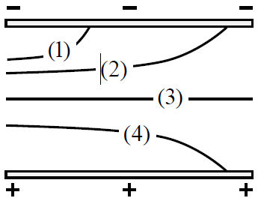

**A.** đường (4) **B.** đường (2) **C.** đường (3) **D.** đường (1)

**Câu 17:** Một nguyên tử chuyển từ trạng thái dừng năng lượng En = -1,5 eV sang trạng thái dừng năng lượng Em = -3,4 eV. Tần số của bức xạ mà nguyên tử phát ra là

**A.** 6,54.1012 Hz. **B.** 5,34.1013 Hz. **C.** 2,18.1013 Hz. **D.** 4,59.1014 Hz.

**Câu 18:** Một con lắc lò xo với lò xo có độ cứng 20 N/m, dao động điều hòa với biên độ 5 cm. Gốc thế năng tại vị trí cân bằng. Khi vật nặng qua vị trí có li độ 2 cm thì động năng của nó bằng

**A.** 0,042 J. **B.** 0,029 J. **C.** 0,021 J. **D.** 210 J.

**Câu 19 :** Mạch chọn sóng của một máy thu vô tuyến điện gồm cuộn cảm thuần có độ tự cảm 4 μH, tụ điện có điện dung 20 nF.. Để mạch này bắt được sóng điện từ có bước sóng 120 m, người ta mắc thêm vào mạch một tụ điện khác có điện dung là C0. Hỏi tụ này mắc với tụ C như thế nào và có giá trị bằng bao nhiêu?

**A.** Mắc song song và C0= 0,25 nF. **B.** Mắc nối tiếp và C0= 0,25 nF.

**C.** Mắc nối tiếp và C0= 1,07 nF. **D.** Mắc song song và C0= 1,07 nF.

**Câu 20:** Một sợi dây đàn hồi dài 1 m, có hai đầu ,  cố định. Trên dây đang có sóng dừng với tần số 50 Hz, người ta đếm được có 5 nút sóng, kể cả hai nút , . Tốc độ truyền sóng trên dây là

**A.** 30 m/s. **B.** 25 m/s. **C.** 20 m/s. **D.** 15 m/s.

**Câu 21:** Một nguồn điện có suất điện động 12 V. Khi mắc nguồn điện này với một bóng đèn để tạo thành mạch điện kín thì dòng chạy qua có cường độ 0,8 A**.** Công của nguồn điện sản ra trong thời gian 15 phút và công suất cũa nguồn điện làn lượt là

**A.** 8,64 kJ và 6 W. **B.** 21,6 kJ và 6 W. **C.** 8,64 kJ và 9,6 W. **D.** 21,6kJ và 9,6 W.

**Câu 22:** Mắt của một người có điểm cực viễn cách mắt 80cm. Muốn nhìn thấy vật ở vô cực không điều tiết, người đó phải đeo kính sát mắt có độ tụ

**A.** – 4dp **B.** – 1,25 dp **C.** – 2dp **D.** – 2,5 dp

**Câu 23:** Trong thí nghiệm Y-âng về giao thoa ánh sáng, hai khe được chiếu bằng ánh sáng trắng có bước sóng từ 0,38 μm đến 0,76 μm. Tại vị trí vân sáng bậc 4 của ánh sáng đơn sắc có bước sóng 0,76 μm còn có bao nhiêu vân sáng nữa của các ánh sáng đơn sắc khác?

**A.** 3 **B.** 8 **C.** 7 **D.** 4

**Câu 24:** Một tia sáng Mặt Trời từ không khí được chiếu lên bề mặt phẳng của một tấm thủy tinh trong suốt với góc tới . Biết chiết suất của thủy tinh đối với ánh sáng Mặt Trời biến thiên từ 1,414 đến 1,732. Góc hợp bởi giữa tia khúc xạ đỏ và tia khúc xạ tím trong thủy tinh là

**A.** 4,260. **B.** 10,760. **C.** 7,760. **D.** 9,120.

**Câu 25:** Cho prôtôn có động năng 1,46 MeV bắn phá hạt nhân 7Li đang đứng yên sinh ra hai hạt α có cùng động năng. Biết mP = 1,0073 u; mLi = 7,0142 u; mα = 4,0015 u và lu = 931,5 MeV/c2. Góc hợp bởi các véc tơ vận tốc của hai hạt sau phản ứng có giá trị bằng:

**A.** 71,3°. **B.** 84,25°. **C.** 142,6°. **D.** 168,5°.

**Câu 26:** Một sóng điện từ lan truyền trong chân không dọc theo đường thẳng từ điểm M đến điểm N cách nhau 45 m. Biết sóng này có thành phần điện trường tại mỗi điểm biến thiên điều hòa theo thời gian với tần số 5 MHz. Lấy c = 3.108 m/s. Ở thời điểm t, cường độ điện trường tại M bằng 0. Thời điểm nào sau đây cường độ điện trường tại N bằng 0?

**A.** t + 225 ns. **B.** t + 230 ns. **C.** t + 260 ns. **D.** t + 250 ns.

**Câu 27:** Một mạch điện xoay chiều gồm hai trong ba linh kiện: tụ điện, điện trở thuần, cuộn dây thuần cảm nối tiếp. Biết biểu thức của điện áp là  và cường độ dòng điện Trong mạch có các linh kiện

**A.** C và R với  **B.** L và R với 

**C.** L và R với  **D.** C và R với .

**Câu 28:**  Đặt điện áp xoay chiều vào hai đầu mạch RLC nối tiếp, cuộn dây thuần cảm. Khi nối tắt tụ C thì điện áp hiệu dụng hai đầu R tăng 3 lần và dòng điện trong hai trường hợp vuông pha nhau. Hệ số công suất của mạch sau khi nối tắt C là

**A**. . **B**. . **C**. . **D**. 

**Câu 29:** Một vật dao động điều hòa có phương trình cm,  được tính bằng giây. Kể từ lúc , thời điểm vật qua vị trí có li độ  cm lần thứ 2019 là

**A.** 302,850 s. **B.** 302,700 s. **C.** 302,725 s. **D.** 302,750 s.

**Câu 30:** Tại thời điểm đầu tiên t = 0, đầu O của sợi dây cao su căng thẳng nằm ngang bắt đầu dao động đi lên với tần số 8 Hz. Gọi P, Q là hai điểm cùng nằm trên sợi dây cách O lần lượt 2 cm và 4 cm. Biết tốc độ truyền sóng trên dây là 24 (cm/s), coi biên độ sóng không đổi khi truyền đi. Biết vào thời điểm  , ba điểm O, P, Q tạo thành một tam giác vuông tại P. Độ lớn của biên độ sóng **gần với giá trị nào nhất** trong các giá trị sau đây?

**A.** 2 cm. **B.** 3,5 cm. **C.** 3 cm. **D.** 2,5 cm.

**Câu 31:** Cho đoạn mạch AB mắc nối tiếp gồm một tụ điện, một cuộn dây và một biến trở R. Điện áp xoay chiều giữa hai đầu đoạn mạch ổn định. Cho R thay đổi ta thấy: Khi  Ω thì công suất tiêu thụ của biến trở có giá trị lớn nhất là, khi  thì công suất tiêu thụ của mạch AB có giá trị lớn nhất là. Giá trị của bằng

**A.** 12,4 Ω . **B.** 60,8 Ω . **C.** 45,6 Ω . **D.** 15,2 Ω.

**Câu 32:** Đặt một điện áp xoay chiều u = U0cosωt (V) vào hai đầu đoạn mạch nối tiếp theo thứ tự  và tụ điện có điện dung C có thể thay đổi. Biết . Điều chỉnh giá trị của C đến khi điện áp tức thời hai đầu đoạn mạch lệch pha cực đại so với điện áp hai đầu đoạn mạch chứa và C. Giá trị  khi đó là

**A.** 200 Ω. **B.** 100 Ω. **C.** 75 Ω. **D.** 20 Ω.

**Câu 33:**Trong thí nghiệm Y-âng về giao thoa ánh sáng, khoảng cách giữa hai khe là 1,2 mm, ánh sáng chiếu vào hai khe có bước sóng 0,6 µm. Gọi H là chân đường cao hạ từ khe S1 xuống màn quan sát. Ban đầu tại H là một vân tối. Khi dịch chuyển màn quan sát ra xa mặt phẳng chứa hai khe (vị trí vân trung tâm không thay đổi trong quá trình di chuyển màn) thì tại H xuất hiện hai lần vân sáng và hai lần vân tối (không kể vân tối lúc đầu). Nếu tiếp tục rời xa màn thì không thấy vân nào xuất hiện tại H nữa. Khoảng dịch chuyển của màn từ lúc đầu đến khi thấy vân sáng cuối cùng là

**A.** 0,48 m.  **B.** 0,82 m.  **C.** 0,72 m.  **D.** 0,36 m.

**Câu 34:** Khi đặt điện áp xoay chiều có biểu thức  (V) vào hai đầu đoạn mạch gồm tụ điện và điện trở mắc nối tiếp thì công suất tiêu thụ của đoạn mạch là P1 và hệ số công suất của đoạn mạch là 0,5. Khi đặt điện áp xoay chiều có biểu thức (V) vào hai đầu đoạn mạch trên thì công suất tiêu thụ của đoạn mạch này là P2. Hệ thức liên hệ giữa P1 và P2 là

**A.** P1 = P2. **B.**  **C.** P1 = 3P2. **D.** 

**Câu 35:** Điện năng được truyền từ một trạm phát đến một hộ tiêu thụ điện bằng đường dây một pha với hiệu suất truyền tải là 82%. Coi hao phí điện năng chỉ do tỏa nhiệt trên đường dây và không vượt quá 30%. Nếu công suất sử dụng điện hộ tiêu thụ tăng 25% và giữ nguyên điện áp ở nơi phát thì hiệu suất truyền tải điện năng trên chính đường dây đó là

**A.** 72,6%. **B.** 77,4%. **C.** 78,5,%. **D.** 75,6%.

**Câu 36:** Trên mặt chất lỏng có hai nguồn phát sóng  và  cách nhau 9 cm, đang dao động điều hòa trên phương thẳng đứng, cùng pha, cùng biên độ bằng 1cm, và cùng tần số bằng 300 Hz. Tốc độ truyền sóng trên mặt chất lỏng bằng 360cm/s. Giả sử biên độ sóng không đổi trong quá trình truyền sóng. Tổng số điểm trên đoạn  mà phần tử chất lỏng tại đó dao động với biên độ bằng  là

**A.** 26. **B.** 15. **C.** 29. **D.** 30.

**Câu 37:** Một vật nhỏ dao động điều hòa trên một đoạn thẳng xung quanh vị trí cân bằng bằng . Gọi ,  là hai điểm trên đoạn thẳng đó và cùng cách đều . Biết rằng cứ sau s thì chất điểm lại đi qua một trong các điểm , ,  và tốc độ khi đi qua ,  là cm/s. Biên độ dao động của chất điểm là

**A.** 6 cm. **B.** 3 cm. **C.** 4 cm. **D.** 5 cm.

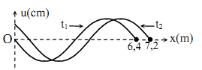**Câu 38:** Cho một sợi dây cao su căng ngang. Làm cho đầu O của dây dao động theo phương thẳng đứng. Hình vẽ mô tả hình dạng sợi dây ở hai thời điểm liên tiếp t1 và t2 = t1 + 0,2 s. Tại thời điểm t3 = t2 + s thì độ lớn li độ của phần tử M cách đầu dây một đoạn 2,4 m (tính theo phương truyền sóng) là cm. Gọi δ là tỉ số của tốc độ cực đại của phần tử trên dây với tốc độ truyền sóng. Giá trị δ gần giá trị nào nhất sau đây?

**A.** 0,025. **B.** 0,018.  **C.** 0,012. **D.** 0,022.

**Câu 39:** Một chất điểm có khối lượng 200 g thực hiện đồng thời hai dao động điểu hòa cùng tần số, cùng biên độ có li độ phụ thuộc thời gian được biễu diễn như hình vẽ. Biết . Lấy . Cơ năngcủa chất điểmcó giá trị bằng.

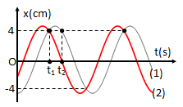

**A.** . **B.** . **C.** 64 J **D.** 6,4 mJ.

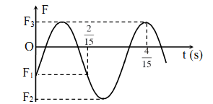**Câu 40:** Một con lắc lò xo đang dao động điều hòa theo phương thẳng đứng. Chọn gốc tọa độ ở vị trí cân bằng của vật, chiều dương hướng xuống. Đồ thị biểu diễn sự phụ thuộc lực đàn hồi theo thời gian được cho như hình vẽ bên. Biết F1 + 3F2 + 6F3 = 0. Lấy g = 10 m/s2. Tỉ số thời gian lò giãn và lò xo nén trong một chu kì gần giá trị nào nhất sau đây?

**A.** 1,27. **B.** 2,46. **C.** 2,15. **D.** 1,38.

**Hết.**

**PHẦN GIẢI CHI TIẾT**

**II ===I**

**Câu 1: Hướng dẫn giải: Đáp án D.**

Sóng âm: vrắn > vlỏng > vkhí.

**Câu 2: Hướng dẫn giải: Đáp án B.**

Trong dao động điều hòa, lực kéo về luôn hướng về vị trí cân bằng.

**Câu 3: Hướng dẫn giải: Đáp án A.**

Tần số dao động riêng của con lắc đơn .

**Câu 4: Hướng dẫn giải: Đáp án D.**

Hiện tượng quang phát quang: 

**Câu 5: Hướng dẫn giải: Đáp án B.**

Pin quang điện là nguồn điện trong đó, quang năng được biến đổi trực tiếp thành điện năng.

**Câu 6: Hướng dẫn giải: Đáp án D.**

**;**

Mạch chỉ có R nên u, i cùng pha: . Vậy D sai.

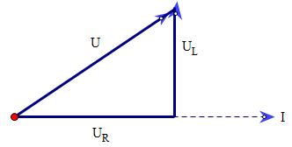**Câu 7: Hướng dẫn giải: Đáp án C.**

Mạch chỉ chứa R và L thì i trễ pha hơn u: 

**Câu 8: Hướng dẫn giải: Đáp án C.**

Vì ta có: 

Cụ thể như sau:

|  |  |
| --- | --- |
| Màu sắc | Bước sóng trong chân không |
| Đỏ |  |
| Cam |  |
| Vàng |  |
| Lục |  |
| Lam |  |
| Chàm |  |
| Tím |  |

**Câu 9: Hướng dẫn giải: Đáp án B.**

Đồng vị là những hạt nhân có cùng số proton nhưng khác nhau về số notron dẫn đến khác nhau về số nuclon.

**Câu 10: Hướng dẫn giải: Đáp án D.**



**Câu 11: Hướng dẫn giải: Đáp án C.**

**.** Bước sóng từ 0,01m đến 10m là sóng cực ngắn.

**Câu 12: Hướng dẫn giải: Đáp án D.**

Giải thích theo hiện tượng tự cảm: khi đóng khóa K dòng điện qua đèn 1 bình thường nên đèn 1 sẽ sáng lên ngay. Đối với đèn 2, dòng điện đi qua ống dây sinh ra dòng cảm ứng chống lại nguyên nhân sinh ra nó nên đèn 2 sáng từ từ.

**Câu 13: Hướng dẫn giải: Đáp án B.**

Bước sóng của ánh sáng này trong nước: 

**Câu 14: Hướng dẫn giải: Đáp án A.**

Ta có:.

 .

**Câu 15: Hướng dẫn giải: Đáp án B.**



**Câu 16: Hướng dẫn giải: Đáp án D.**

Tia mang α điện tích dương lớn nhất nên sẽ lệch về phía bản âm và chiều dài quãng đường đi được trong điện trường sẽ là ngắn nhất

**Câu 17: Hướng dẫn giải: Đáp án D.**

Áp dụng tiên đề Bo, ta có:

 .

**Câu 18: Hướng dẫn giải: Đáp án C.**

Động năng của con lắc J .

**Câu 19: Hướng dẫn giải: Đáp án C.**

Để mạch bắt được sóng là 120m thì điện dung Cb của tụ là :

<C=20nF suy ra C nt C0



**Câu 20: Hướng dẫn giải: Đáp án B.**

Trên dây có 5 nút sóng → .

m/s .

**Câu 21: Hướng dẫn giải: Đáp án C.**



|  |  |
| --- | --- |
| **Câu 22: Hướng dẫn giải: Đáp án B.**  Người đó đeo kính phân kì để nhìn rõ các vật ở vô cực mà mắt không phải điều tiết (vật ở vô cùng qua Ok cho ảnh ảo nằm tại điểm cực viễn CV) |  |

**Câu 23: Hướng dẫn giải: Đáp án C.**

|  |  |
| --- | --- |
| Vị trí vân sáng bậc 4 của ánh sáng đơn sắc    Điều kiện để 2 vân sáng trùng nhau:    Khoảng giá trị của bước sóng:    Vậy có 4 giá trị khác nhau. | **Nhập số liệu:** Mode → 7  với X được gán bằng k.    **Xuất kết quả**   * **Start:** giá trị đầu của X=1 * **End:** giá trị cuối của X=15 * **Step:** bước nhảy của X=1 |

**Câu 24: Hướng dẫn giải: Đáp án C.**

|  |  |
| --- | --- |
| Áp dụng định luật khúc xạ ánh sáng tại mặt phân cách giữa hai môi trường không khí và thủy tinh    Góc lệch giữa hai tia |  |

**Câu 25: Hướng dẫn giải: Đáp án D.**

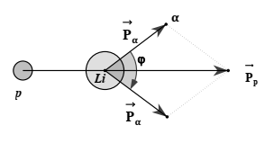

Năng lượng của phản ứng:



Định luật bảo toàn năng lượng:



Ta có: 

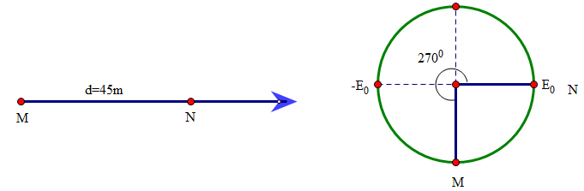**Câu 26: Hướng dẫn giải: Đáp án D.**

Bước sóng: ; T=200ns.

N trễ pha hơn M một góc: 

Tại thời điểm t: EM=0 thì . Các thời điểm tiếp theo để EN=0 là:

Thời điểm đầu tiên: t+; Thời điểm thứ hai: t+; Quy nạp lại: t+

Với n=2 ta có đáp số là : t+250ns.

NOTE:Lấy thời điểm t EM=0 phía trên hay dưới vòng trong đều được.

**Câu 27: Hướng dẫn giải: Đáp án B.**

Biểu thức cường độ dòng điện trong mạch



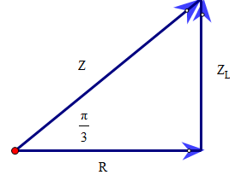





**Câu 28: Hướng dẫn giải: Đáp án C.**

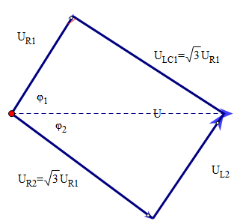Do  nên  (1)

Lại có  (2)

Giải hệ (1) và (2), ta được: 

**Câu 29: Hướng dẫn giải: Đáp án C.**

Chu kì : .



Điểm có li độ cm được biểu diễn tương ứng bằng ,  trên đường tròn.

Trong mỗi chu kì có 2 lần vật đi qua .

Lần đầu tiên tương ứng .

Lần thứ 2018: 

Tổng thời gian s.

**Câu 30: Hướng dẫn giải: Đáp án A.**

|  |  |
| --- | --- |
| T = 1/f = 1/8 = 0,125 s;  cm.  Thời gian sóng truyền đến Q:  thời điểm t = 3/16 s sóng đã truyền đến Q.  Phương trình dao động của O, P, Q là: |  |

Với 

Chọn hệ trục tọa độ có gốc trùng với đầu O, trục tung trùng với phương trình dao động, trục hoành trùng với phương sợi dây khi duỗi thẳng, ta có tọa độ các điểm: O(0;0);  

Tam giác OPQ vuông tại P: 

**Câu 31: Hướng dẫn giải: Đáp án D.**

Công suất têu thụ trên biến trở R cực đại:

 (1)  (2)

Công suất têu thụ trên mạch cực đại:

 (3)

khi  (4)



Từ (4) suy ra: .

**Câu 32: Hướng dẫn giải: Đáp án C.**

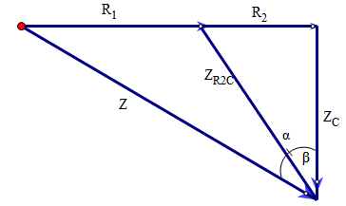Độ lệch pha giữa u và uR2C là: 





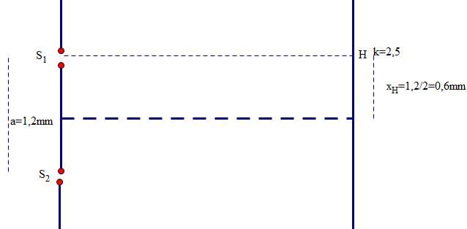Độ lệch pha giữa u và uR2C là:  lớn nhất khi lớn nhất 

**Câu 33: Hướng dẫn giải: Đáp án C.**

Ban đầu H là vân tối, sau khi dịch chuyển màn ra xa thì có hai lần vân sáng, hai lần vân tối, tiếp rời xa màn thì không thấy vân nào xất hiện nữa suy ra vân tối đầu tiên là k=2,5

Dịch chuyển màn ra xa thì bậc k sẽ giảm đi

Lúc đầu k=3,5: hai lần vân sáng là k=2 và k=1; hai lần vân tối là k=1,5 và k=0,5.

Lúc đầu, tại H là vân tối thứ 3 : 

H là vân sáng lần 2thì k=1 :

**Câu 34: Hướng dẫn giải: Đáp án A.**

Ta có: 

|  |  |  |  |  |
| --- | --- | --- | --- | --- |
|  | U | ZC | R |  |
|  | 1 | 1 | R | 0,5 |
|  |  |  | R |  |

Hàng 1: 

Hàng 2: 



**Câu 35: Hướng dẫn giải: Đáp án D.**

Ta có: 

|  |  |  |  |
| --- | --- | --- | --- |
| P | U |  |  |
| 100 | U | 18 | 82 |
| a | U | a-102,5 | 82+25%82=102,5 |



**Câu 36: Hướng dẫn giải: Đáp án B.**

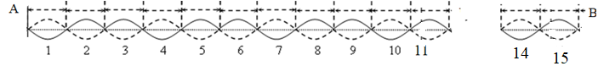Bước sóng của sóng cơ do hai nguồn tạo ra là: 

Số cực đại trên S1S2: knguồn=k=CĐ=2.7+1=15 điểm

Mỗi điểm cực đại như 1 bụng sóng có biên độ là A=2a=2.1=2cm. Mỗi bó sẽ có 2 điểm dao động với biên độ 1cm nên có tất cả 15.2=30 điểm có biên độ 1cm.

**Câu 37: Hướng dẫn giải: Đáp án C.**



Mỗi điểm ,  và  trên  được biễu diễn tương ứng bằng hai điểm trên đường tròn.

→ Để khoảng thời gian mà vật đi qua các điểm trên là đều nhau thì ,  và  chia đường tròn thành sáu phần bằng nhau →  → s → rad/s.

cm/s → cm

**Câu 38: Hướng dẫn giải: Đáp án B.**

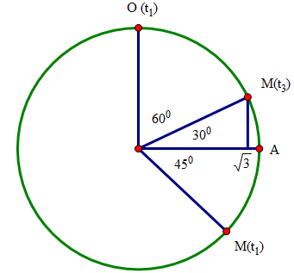



Từ hình vẽ dễ thấy 

Trong 0,2s, sóng truyền đi s= 7,2-6,4=0,8 

M trễ pha so với O:

Từ thời điểm t1 ddeesns thời điểm t3, M sẽ quét 1 góc là: 

Hình suy ra: 

Có 

**Câu 39: Hướng dẫn giải: Đáp án D.**

Từ đồ thị ta có:

Tại thời điểm t1 : 

Tại thời điểm t2 : 

Gọi A và φ là biên độ dao động và độ lệch pha của hai dao động thành phần.

Biểu diễn trên VTLG ta có :



Từ VTLG ta có: 

Biên độ dao động tổng hợp hai dao động thành phần là:



Ta có: 

Cơ năng của chất điểm có giá trị bằng:





**Câu 40: Hướng dẫn giải: Đáp án D.**

Công thức lực đàn hồi : 

Dựa vào đồ thị ta có 

Lại có 

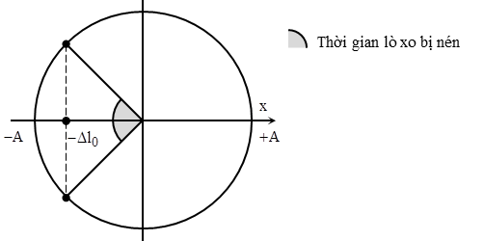Dễ thấy T = 3/15 (s). Lực đàn hồi đi từ F1 đến F3 mất 1/15 s, hay nói cách khác, vật xuất phát ở vị trí ban đầu có li độ x đến biên trên trong thời gian T/3, suy ra x = A/2.





**HẾTTài liệu được chia sẻ bởi Website VnTeach.Com**

**https://www.vnteach.com**